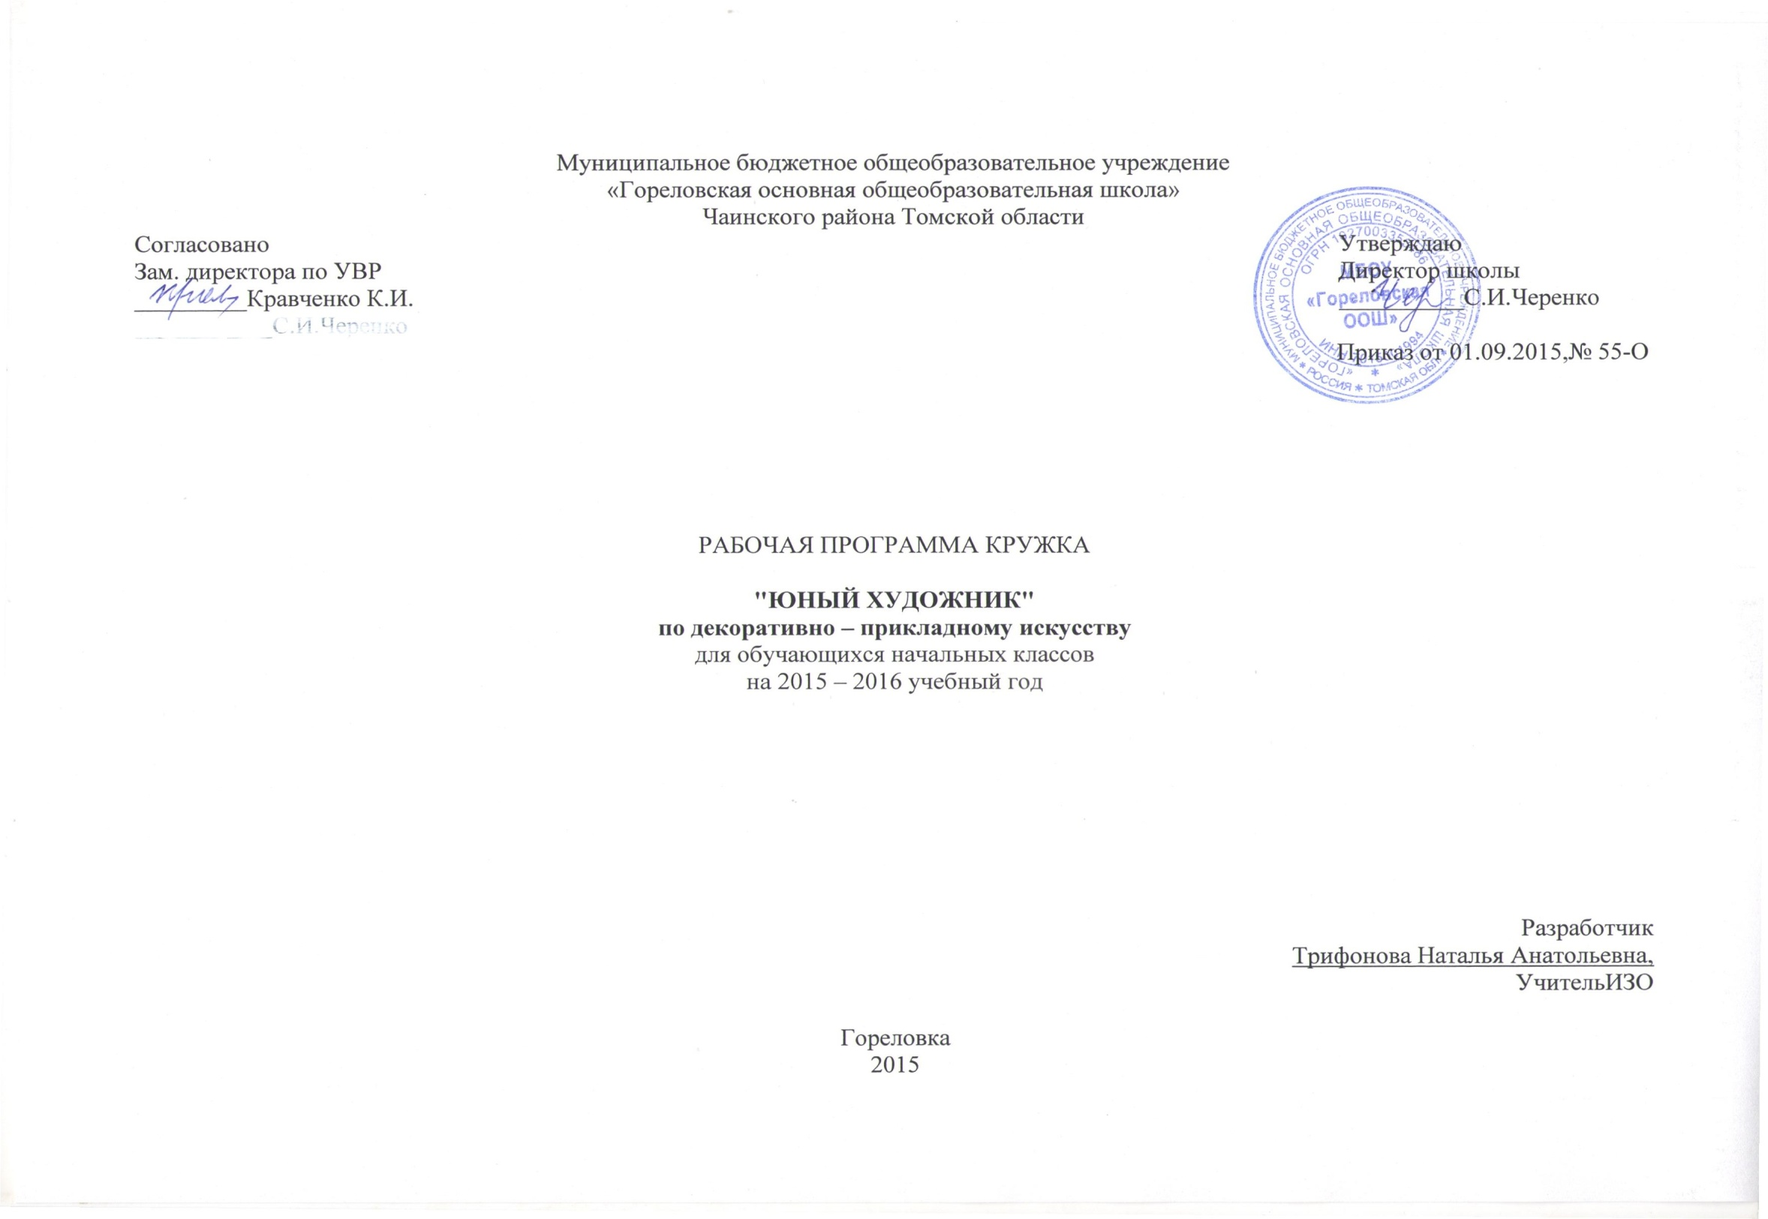 Пояснительная записка
Направленность программы «Юный художник» является программой художественно – творческой направленности, предполагает кружковой уровень освоения знаний и практических навыков, по функциональному предназначению – учебно-познавательной, по времени реализации – одногодичной. Рабочая программа кружка «Юный художник» направлена на изучение декоративно-прикладных искусств, народных промыслов и приобретение навыков художественной деятельности в данном направлении.
Новизна программы состоит в том, что в процессе обучения декоративному искусству обучающиеся осваивают особый образный язык, получают знания о простейших закономерностях строения формы, композиции, декоративной стилизации форм, правилах лепки, рисования, аппликации, о красоте природы и человеческих чувств, ознакомлении с произведениями народных художественных промыслов в России.
Актуальность программы обусловлена тем, что происходит сближение содержания программы с требованиями жизни. В настоящее время возникает необходимость в новых подходах к преподаванию эстетических искусств, способных решать современные задачи творческого восприятия и развития личности в целом.
Декоративно-прикладное искусство воспитывает у обучающихся уважение к труду и людям труда, интерес и любовь к искусству своего народа; формирование умения применять свое творческое воображение в декоративном рисунке, изделии; развивает понимание гармонии и равновесия, учит ценить конструктивную ясность и целесообразность; является подготовительным этапом в формировании абстрактного мышления человека. Знания, умения, навыки воспитанники демонстрируют своим сверстникам, выставляя свои работы.
Педагогическая целесообразность программы объясняется формированием высокого интеллекта духовности через мастерство. Целый ряд специальных заданий на наблюдение, сравнение, домысливание, фантазирование служат для достижения этого. Программа направлена на то, чтобы через труд и искусство приобщить детей к творчеству.

Основная цель программы:
Формирование художественной культуры обучающихся как неотъемлемой части культуры духовной, развитие особых качеств эстетического сознания, формирование творческой и созидающей личности, социальное и профессиональное самоопределение.
Поставленная цель раскрывается в следующих задачах:
- воспитательной – формирование эмоционально-ценностного отношения к окружающему миру через художественное творчество народных мастеров, оценки связи художественного образа вещей с практическим назначением, с природой, бытом, художественными традициями.
- художественно-творческой – развития творческих способностей, фантазии и воображения, образного мышления, используя игру цвета и фактуры, нестандартных приемов и решений в реализации творческих идей в своем собственном отношении к искусству и действительности;
- технической– освоения практических приемов и навыков в достижении художественного мастерства посредством использования различных материалов и приемов работы с ними.
В целом занятия в кружке способствуют разностороннему и гармоническому развитию личности ребенка, раскрытию творческих способностей, решению задач трудового, нравственного и эстетического воспитания.

Возраст обучающихся, участвующих в реализации данной образовательной программы 7–10 лет. Обучающиеся этого возраста способны усваивать информацию о разных видах народного декоративного искусства, основные закономерности народной росписи: колорит, составляющие элементы, композиционные особенности, материал.

Принцип построения программы:
На занятиях предусматривается деятельность, создающая условия для творческого развития воспитанников и учитывается дифференцированный подход, зависящий от степени одаренности и возраста воспитанников. Этапы программы одногодичного обучения:
- ознакомительный – I четверть учебного года. Ознакомление с произведениями народных художественных промыслов в России и основами народного и декоративно- прикладного искусства.
- развивающий – II четверть учебного года. Формирование практических навыков и умений, развитие интереса к новым техникам изображения.
- исследовательский– III-IVчетверть учебного года. Самостоятельность в практической деятельности, творческий поиск.
Основные дидактические принципы программы: доступность и наглядность, последовательность и систематичность обучения и воспитания, учет возрастных и индивидуальных особенностей детей. Обучаясь по программе, дети проходят путь от простого к сложному.

Отличительные особенности данной рабочей программы заключаются в том, что программа ориентирована на применение широкого комплекса различного дополнительного материала по изобразительному искусству.
Программой предусмотрено, чтобы каждое занятие было направлено на овладение основ декоративной художественной деятельности в изобразительном искусстве, на приобщение обучающихся к активной познавательной и творческой работе.
Образовательный процесс имеет ряд преимуществ:
- занятия в свободное время;
- обучение организовано на добровольных началах всех сторон (обучающиеся, родители, педагоги);
- обучающимся предоставляется возможность удовлетворения своих интересов и сочетания различных направлений и форм занятия;
- допускается переход обучающихся из одной группы в другую (по возрасту).

Формы занятий

Одно из главных условий успеха обучения и развития творчества обучающихся – это индивидуальный подход к каждому ребенку. Важен и принцип обучения и воспитания в коллективе. Он предполагает сочетание коллективных, групповых, индивидуальных форм организации на занятиях. Выполненные на занятиях художественные работы используются как подарки для родных, друзей, ветеранов войны и труда. Общественное положение результатов художественной деятельности школьников имеет большое значение в воспитательном процессе.

Методы

Для качественного развития творческой деятельности юных художников программой предусмотрено:
- Предоставление обучающемуся свободы в выборе деятельности, в выборе способов работы, в выборе тем.
- Система постоянно усложняющихся заданий с разными вариантами сложности позволяет овладевать приемами творческой работы всеми обучающимися.
- В каждом задании предусматривается исполнительский и творческий компонент.
- Создание увлекательной атмосферы занятий. Устремленность обучаемого к самостоятельному поиску решения проблем.
- Создание ситуации успеха, чувства удовлетворения от процесса деятельности.
- Объекты творчества обучающихся имеют значимость для них самих и для общества.
Обучающимся предоставляется возможность выбора художественной формы, художественных средств выразительности. Они приобретают опыт художественных навыков в декоративном искусстве, что способствует проявлению интереса к самостоятельной практической деятельности.
Теоретические знания по всем разделам программы даются на самых первых занятиях, а затем закрепляются в практической работе.
Практические занятия и развитие художественного восприятия представлены в программе в их содержательном единстве. Применяются такие методы, как репродуктивный (воспроизводящий); иллюстративный (объяснение сопровождается демонстрацией наглядного материала); проблемный (педагог ставит проблему и вместе с детьми ищет пути её решения); эвристический (проблема формулируется детьми, ими и предлагаются способы её решения).
Применяются такие методы обучения, как беседа, объяснение с применением наглядности разных видов, выставки, эксперименты, а также групповые, комбинированные, чисто практические занятия. К самостоятельным занятиям относятся также итоговые работы по результатам прохождения каждого блока, полугодия и года. В начале каждого занятия несколько минут отведено теоретической беседе, завершается занятие просмотром работ и их обсуждением.
В период обучения происходит постепенное усложнение материала. Наглядность является самым прямым путём обучения в любой области, а особенно в изобразительном искусстве.

Режим занятий

Занятия одногодичного обучения проводятся 1 раз в неделю по 1 академическому часу, количество часов в год - 34 часа.
Количество часов по четвертям: I – 9 часов, II – 7 часов, III – 10 часов, IV – 8 часов

Ожидаемые результаты освоения программы:
Главным результатом реализации программы является создание каждым обучающимся своего оригинального продукта, а главным критерием оценки обучающегося является не столько его талантливость, сколько его способность трудиться, способность упорно добиваться достижения нужного результата, ведь овладеть всеми секретами изобразительного искусства может каждый ребёнок.

В конце обучения:
Обучающийся должен знать:
- названия основных и составных цветов;
- понимать значение терминов: краски, палитра, композиция, художник, линия, орнамент, аппликация, симметрия, асимметрия, композиция, силуэт, пятно, рельеф, обжиг, роспись;
- изобразительные основы декоративных элементов;
- материалы и технические приёмы оформления;
- названия инструментов, приспособлений;
- отличительные особенности растительного и геометрического орнамента;
- соблюдение правил орнаментального рисования;
- технику работы по дереву, с бумагой и глиной;
- известные центры народных промыслов декоративно- прикладного искусства.
Обучающийся должен уметь:
- правильно организовывать рабочее место;
- пользоваться инструментами: карандашами, кистью, палитрой, стеками;
- полностью использовать площадь формата, крупно изображать предметы;
- подбирать краски в соответствии с настроением рисунка;
- владеть основными навыками использования основных и составных цветов;
- заниматься поиском и отбором геометрического и растительного орнамента;
- осваивать элементы художественной выразительности;
- рисовать кистью элементы растительного орнамента;
- создавать росписи по дереву, сюжетные и декоративные аппликации , расписывать глиняные игрушки;
- моделировать художественно- выразительные формы геометрических и растительных форм;
- подходить творчески к созданию своих работ;

УЧЕБНО-ТЕМАТИЧЕСКИЙ ПЛАН ОБУЧЕНИЯ
1-4 классов кружка «Юный художник»
Мир маленького человека красочный, эмоциональный. Искусство широко входит в жизнь детей, особенно в школьном учреждении. Обучающиеся 1-4 классов должны свободно изображать различные предметы и явления окружающей жизни, как по заданию учителя, так и по собственному замыслу создавать сюжетные и декоративные композиции.
Дети младшего школьного возраста нуждаются в том, чтобы результат их деятельности прежде всего удовлетворял бы их самих, а также вызывал бы одобрение их сверстников и взрослых.
В процессе занятий по темам проводятся беседы ознакомительного характера по истории искусства в доступной форме. Дети знакомятся с творчеством лучших художников нашей страны и мира. В конце каждого занятия фиксируется внимание детей на достигнутом результате.
Количество часов
№ темы № | Тема занятий | Количество часов | Теория | Практика | Дата
 |  |  |  |  | План | Факт
I. | Вводная часть
II. | Аппликация | 7 | 2 | 5
1. | Выбор темы. Карандашный эскиз. Подготовка листа для фона и детали. Техника безопасности при работе с ножницами. Знакомство с материалами для выполнения аппликации. | 2 | 1 | 1
2. | Вырезание необходимых элементов с последующим наклеиванием для выбранной темы:  - геометрический узор;  - растительный узор;  - коврик-аппликация. Орнамент;  - сюжетная аппликация. «Любимая сказка»  - аппликация из природных материалов. Орнамент. | 5 | 1 | 4
III. | Роспись по дереву | 10 | 3 | 7
1. | Ознакомление с основами народного и декоративно-прикладного искусства и с известными центрами народных промыслов. | 1 | 1
2. | Поиск и отбор вида росписи, узора, орнамента. Анализ особенностей народного и декоративно-прикладного искусства, пользуясь понятиями:  - орнамент линейный, замкнутый;  - на прямоугольной основе;  - на круге;  - симметричный, асимметричный;  - динамичный или статичный орнамент. | 1 | 1
3. | Составление узора, орнамента в соответствии с формой изделия и его пропорций и масштаба, как средство композиции:  - ритм большого и маленького, тяжелого и легкого;  - применение принципов народного творчества ( повтор, вариации). | 3 | 1 | 2
4. | Выполнение узора, орнамента, росписи в карандаше, затем в цвете или сразу в цвете:  - обучение свободному рисованию кистью и др. средствами фигуры геометрического и растительного орнамента;  - освоение средств художественной выразительности: цвета, линии, объема, светотональности, ритма, формы и пропорций, пространства и композиции. | 4 |  | 4
 | Выставка и оценивание готовых работ. | 1 | - | 1
IV. | Работа с глиной. Глиняная игрушка. | 16 | 5 | 10
1. | Ознакомление с произведениями народных мастеров. | 1 | 1 | --
2. | Ознакомление со свойствами глины (цвет, пластичность, состав, растрескивание при засыхании и тд.) и технологией работы с глиной:  - проверить на пластичность;  - как избавиться от прилипания к рукам;  - как размочить засохшую глину;  - как хранить готовое «тесто»;  - последовательность работы с глиной;  - ознакомление с разными способами лепки различных изделий;  - ознакомление с инструментами для работы. | 2 | 1 | 1
3. | Лепка глиняных изделий по мотивам дымковских, филимоновских и каргопольских игрушек. | 3 | 1 | 2
4. | Лепка глиняных игрушек по мотивам русских народных сказок. | 3 | 1 | 2
5. | Дать сведения о простейших способов сушки изделий. Сушка готовых изделий руководителем кружка на дому. | 1 | - | --
6. | Грунтовка изделий. | 1 | - | 1
7. | Ознакомление с произведениями народных мастеров и с техникой выполнения росписей игрушек народного промысла.Составление узора, орнамента. Красочное оформление готовых изделий согласно заданной теме. | 5 | 1 | 4
 | Выставка и оценивание готовых работ. | 1 | - | --
 | Итого | 34

Способы проверки результатов освоения программы.

Подведение итогов по результатам освоения материала данной программы проводится в форме:
- текущие выставки детских работ;
- в конце года итоговая выставка работ.

Список используемой литературы

1. Изобразительное искусство и художественный труд под руководством Б.М.Неменского. Москва, «Просвещение» - 2005 г.
2. Программа для общеобразовательных школ, гимназий, лицеев «Изобразительное искусство». Москва, Дрофа – 2001 г.
3. Методические рекомендации по ведению ИЗО.
4. Декоративно- прикладное искусство в жизни человека. 5 класс. Под редакцией Б.М.Неменского. Москва, «Просвещение»-2005 г.
5. «Графика и живопись». Учебное пособие. Москва, АСТ «Астрель»-2002г.
6. Рабочие тетради:
- «Городецкая роспись» Ю.Г.Дорожин. Москва. Мозаика – Синтез.
- «Сказочная Гжель» Ю.А.Межуева. Москва. Мозаика – Синтез.
- «Филимоновские свистульки». Москва. Мозаика – Синтез.

